Institut Universitaire des Sciences (IUS)

**FACULTÉ DES SCIENCES ET DES TECHNOLOGIES (FST)**

RAPPORT

SUR LE TRAVAIL DE LABORATOIRE № 1

**Cours : Réseaux 2**

**Étudiant : FABIEN Marie Beatrice**

**Niveau : L3**

2025

**Objectif du TD:**

Découvrir les bases de Markdown et apprendre à formater du contenu texte à l’aide de ce langage de balisage léger (VS Code)

**Exécution du TD**

**Travaux Dirigés Markdown**

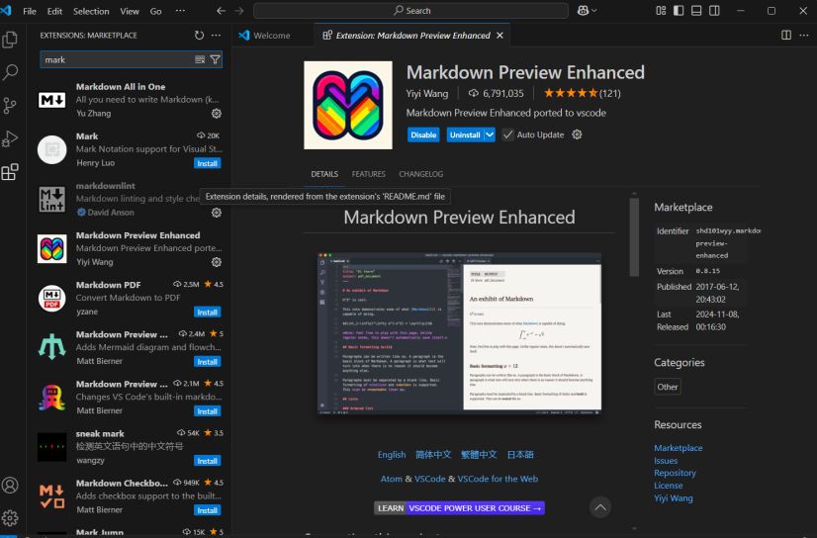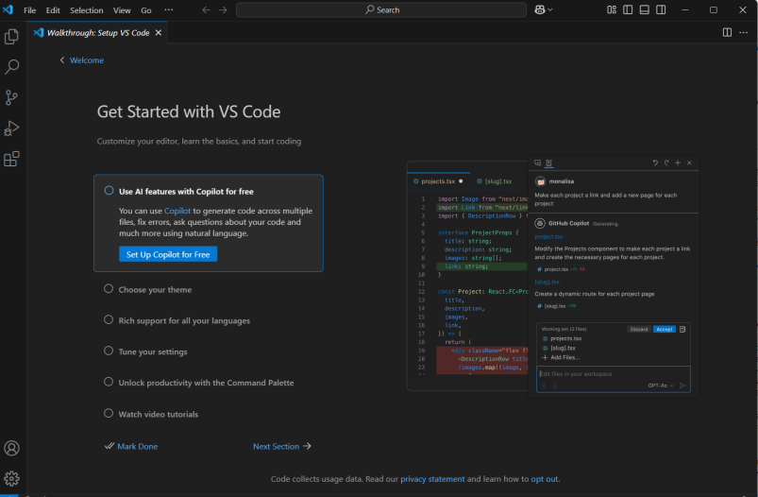**Installation de VS code et les extensions**

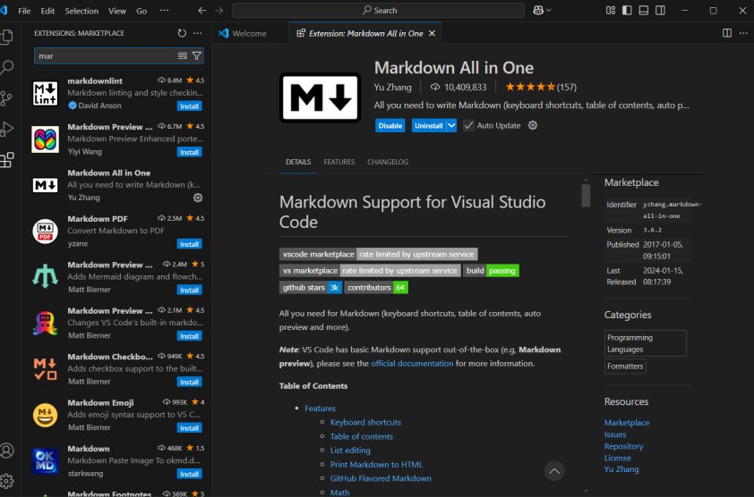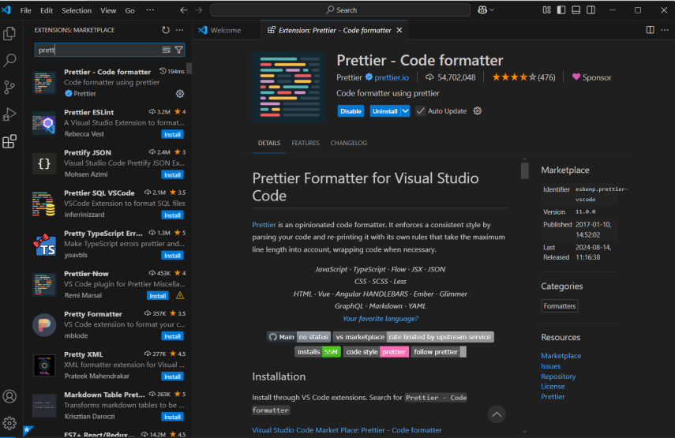

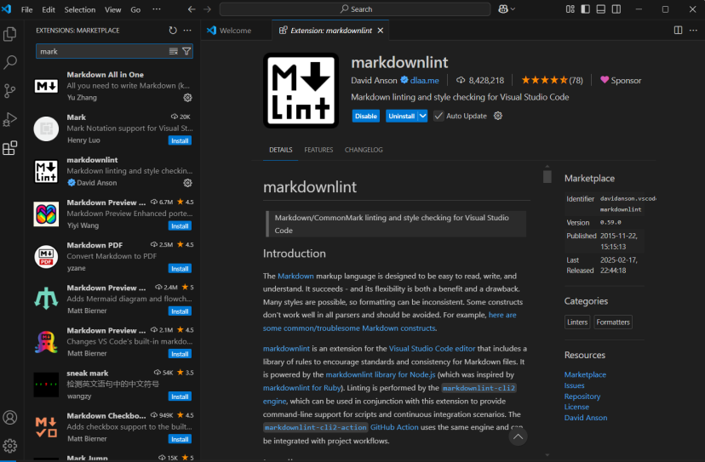

1. Créer un document avec des titres, du texte mis en forme, des listes , listes imbriquées, séparateurs , des liens, badges et en ajoutant une image

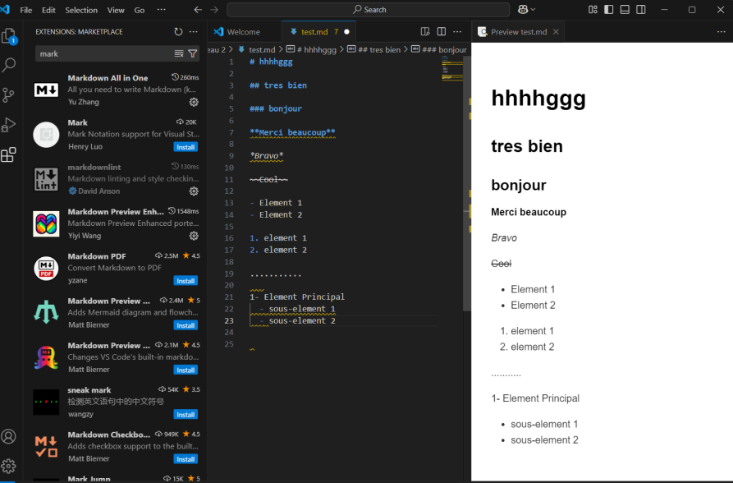

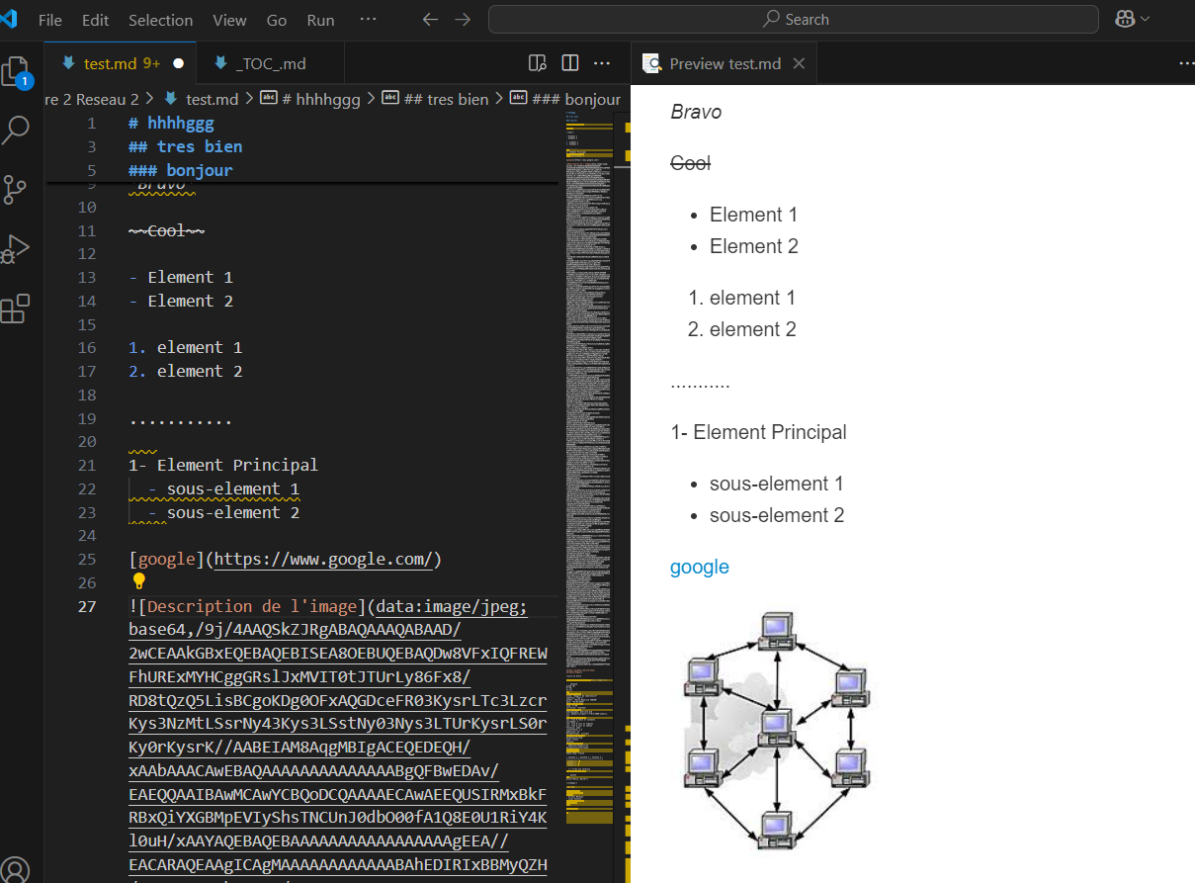

2. Créer un tableau Markdown avec des données fictives et rédiger un texte avec citations

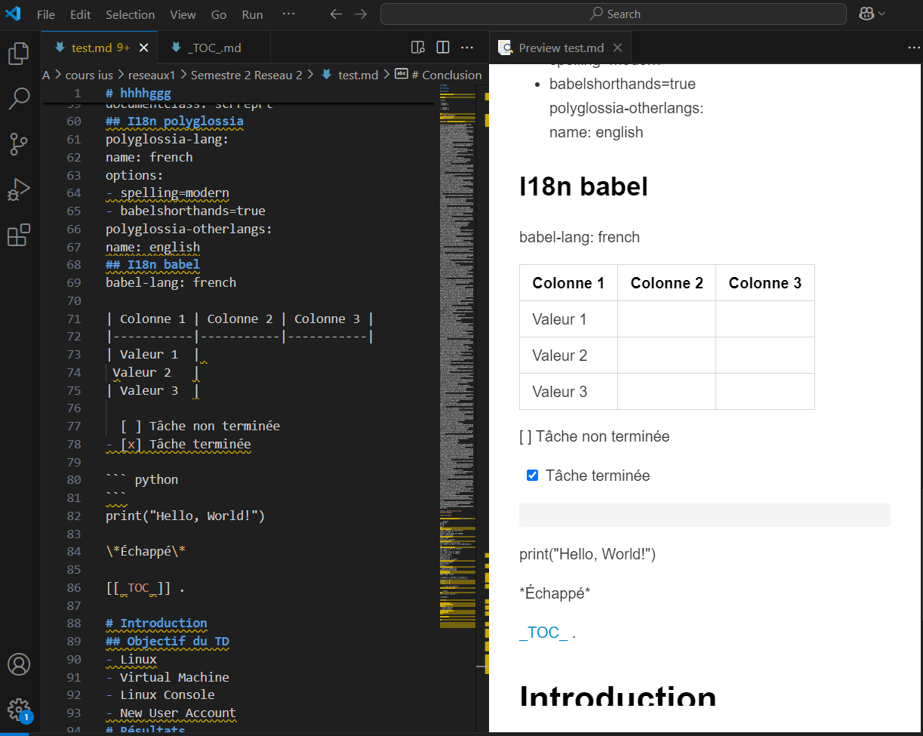

3. Créer une liste de tâches à cocher ,Inclure un bloc de code avec une spécification de langage et inclure une syntaxe HTML.

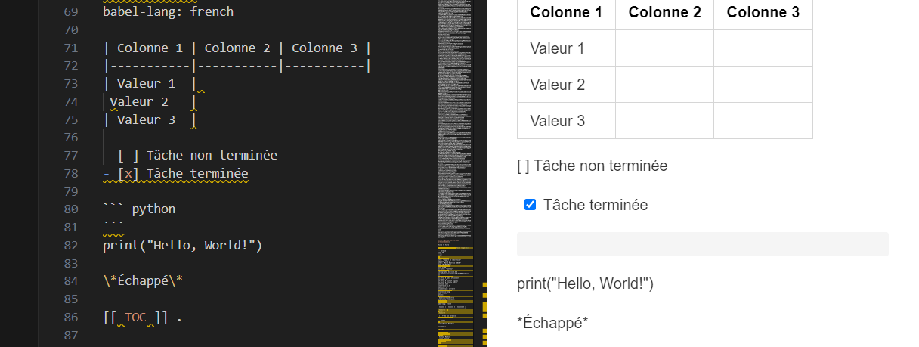

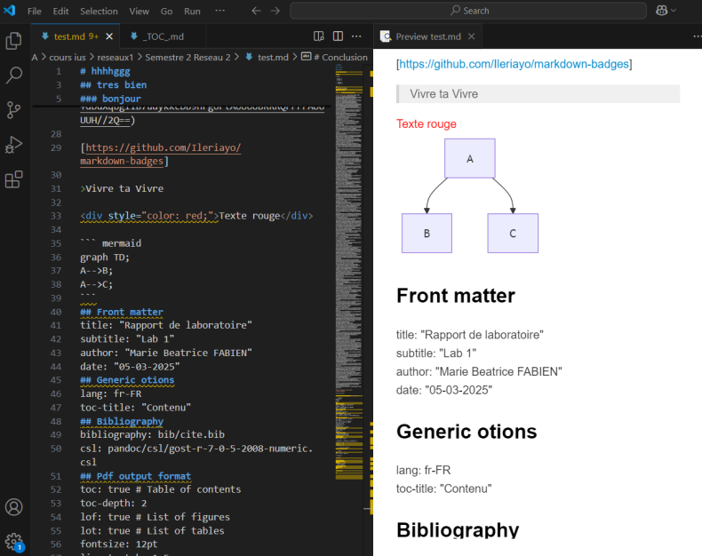4. Créer un fichier Markdown incluant des tables des matières et ajouter un diagramme Mermaid dans un document.

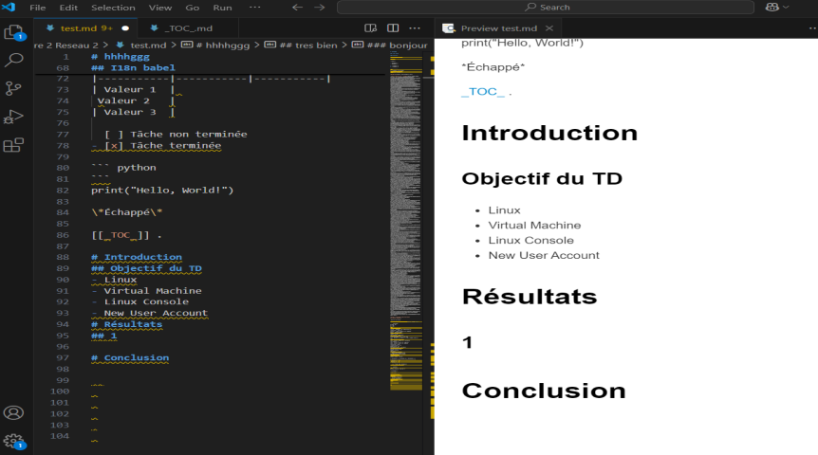

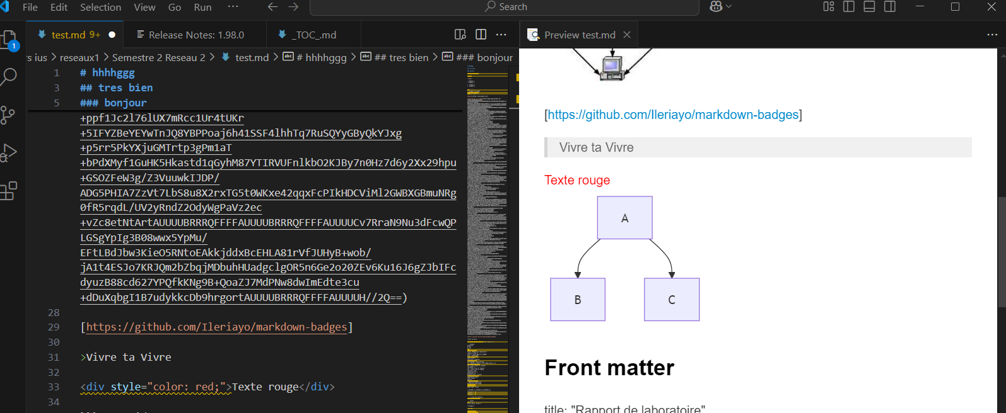

5. Convertir le document Markdown en HTML , PDF et DOCX.

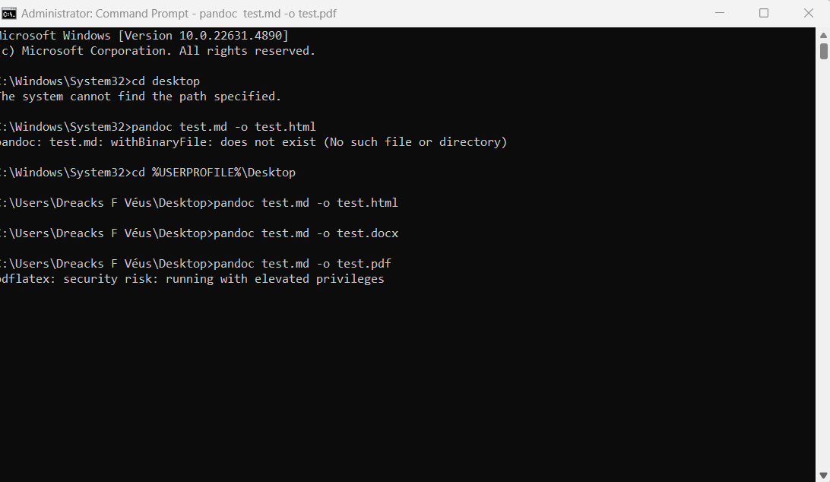

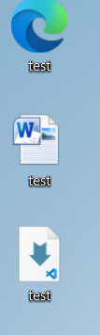

CONCLUSION :

J'ai appris les compétences nécessaires pour formater du contenu texte à l’aide de ce langage de balisage léger (VS Code)